**Министерство образования Республики Беларусь**

**БЕЛОРУССКИЙ ГОСУДАРСТВЕННЫЙ УНИВЕРСИТЕТ**

**Факультет прикладной математики и информатики**

**ЧЕРЕПЕННИКОВ РОМАН МИХАЙЛОВИЧ**

**Конфигурирование DHCP-сервера**

Отчет по лабораторной работе № 6,

вариант 25

( “Компьютерные сети”)

студента 3-го курса 8-ой группы

|  |  |  |
| --- | --- | --- |
|  |  | **Преподаватель** |
|  | **Раффенко Е.Д.** |
|  | | |

**2021**

|  |  |
| --- | --- |
| 25 | 176.141.64.0/24 |

## Задание 1. Конфигурирование DHCP-сервера

**1.1.1. Первая часть задания 1**

1. ***Реализовать схему (рисунок 1) подключения группы компьютеров через Hub к DHCP-серверу. Для того, чтобы можно было добавить узлы, необходимо Hub-у добавить дополнительные модули (разъёмы) в свободные слоты***
2. Согласно вашему варианту продумайте адресацию для узлов, шлюза, DNS-сервера.
3. ***Сконфигурируйте сервер, как DHCP- сервер.***
4. ***В отчете раскройте понятие DHCP-сервер, его назначение.***

DHCP – прикладной протокол, позволяющий сетевым устройствам автоматически получать IP-адрес и другие параметры, необходимые для работы в сети TCP/IP.  
Для автоматической конфигурации компьютер-клиент на этапе конфигурации сетевого устройства обращается к DHCP-серверу и получает от него нужные параметры. Сетевой администратор может задать диапазон адресов, распределяемых сервером, среди компьютеров.

1. ***В чем основное отличие между DHCP и ARP.***

DHCP – протокол, позволяющий сетевым устройствам автоматически получать IP-адрес и другие параметры, необходимые для работы в сети TCP/IP.

ARP – протокол, предназначенный для определения MAC-адреса по IP-адресу другого компьютера.

1. ***В отчете отобразите разработанную Вами схему.***

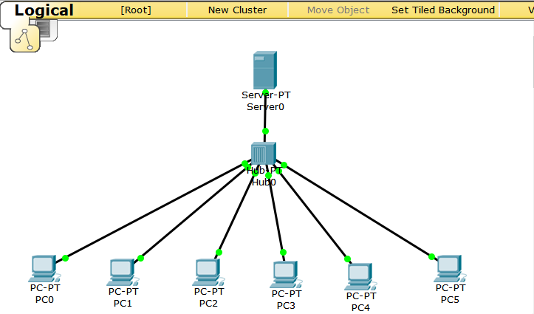

1. ***Выберите согласно варианту пул адресов, который будет динамически распределяться.  
   Для данного DHCP-сервера используйте только первые 50% из пула адресов.***

IP-адрес сети: 176.141.64.0/24

Минимальный адрес сети: 176.141.64.1

Максимальный адрес сети: 176.141.64.254

Адрес шлюза: 176.141.64.1

DNS-сервер: 176.141.64.2

Так как мы должны использовать только первые 50% из пула адресов, то адреса, доступные в нашей сети будут следующие: 176.141.64.1 - 176.141.64.126

1. ***Опишите процедуру настройки DHCP-сервера, используя скриншоты с комментариями.***
2. Нажимаем левой кнопкой мыши на Server0
3. Переходим в раздел Desktop
4. Переходим в IP Configuration

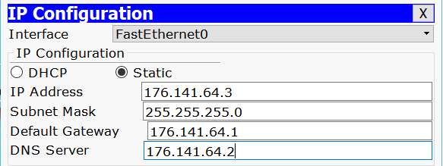

1. Переходим в раздел Services и выбираем DHCP на панели, расположенной слева и заполняем поля в соответствии с условием

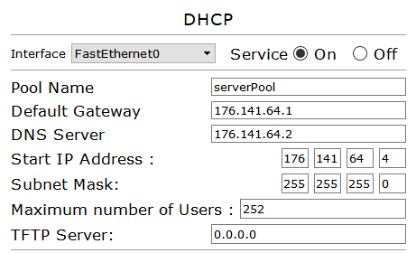

1. ***На любых двух ПК освободите IP – адреса и через некоторое время обновите их. Обновить в обратном порядке освобождения их IP-адресов.***

Освободить IP-адрес можно с помощью команды *ipconfig /release,* а обновить с помощью команды *ipconfig /renew*

1. ***Отразите в отчете, какие IP – адреса были до обновления и какие IP – адреса стали после обновления. Ваши выводы.***

Адреса до освобождения:

PC2:176.141.64.6  
PC4:176.141.64.8

Адреса после освобождения:

PC2:176.141.64.10  
PC5:176.141.64.8

1. ***Проанализируйте результат исследования по первой части задания 1, сделайте выводы, дайте обоснование полученного результата.***

После освобождения адреса с помощью команды *ipconfig /release* компьютер посылает DHCP-серверу сообщение, о том, что IP-адрес освобожден. После команды *ipconfig /renew* компьютер запрашивает новый IP-адрес, а DHCP-сервер выдает один из свободных адресов

1. ***Результаты выполнения пунктов задания подтвердить соответствующими скриншотами с текстом.***

### **1.1.2. Вторая часть задания 1 *(модель №2 в файле pkt)***

1. ***Создайте копию модели сети (копию файла .pkt; т.е. работаем со второй моделью сети), что на рисунке 1. (модель №2 в файле pkt) ()***
2. ***На скопированной модели добавьте ещё один DHCP-сервер с другой сетевой конфигурацией (выберите самостоятельно).***

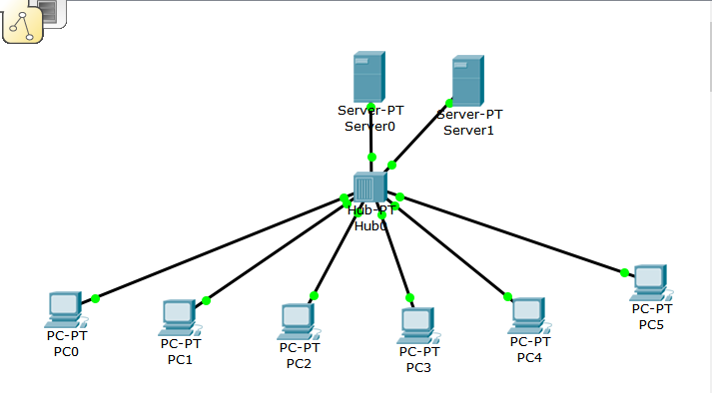

Настроим второй сервер аналогично первому:

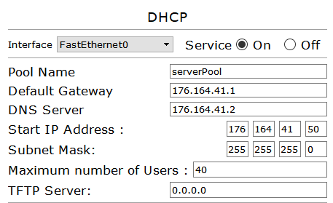

1. ***Добавьте новый узел и посмотрите, какая конфигурация будет ему назначена (Какой DHCP – сервер будет выбран добавленным узлом).***

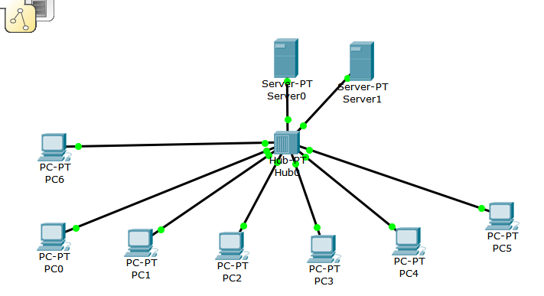

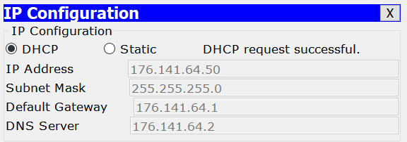

Был выбран второй DHCP-сервер.

1. ***Отключите первый DHCP-сервер (в смысле надо отключить питание).   
   Добавьте новый узел и посмотрите, какая конфигурация будет ему назначена.***

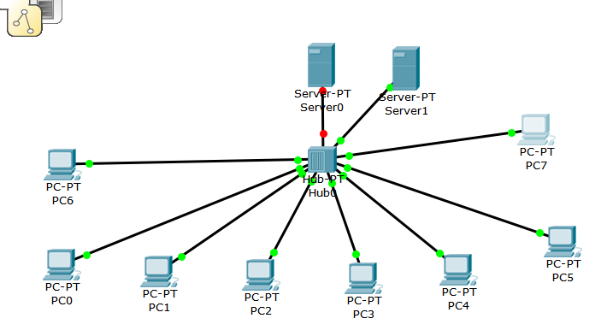

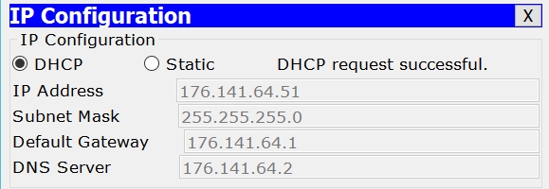

1. ***Изучите новую сетевую конфигурацию на узлах.***

После отключения первого сервера новому ПК выдается IP-адрес из пула адресов второго сервера. IP-адреса других ПК не изменились

1. ***Отключите второй DHCP-сервер.***

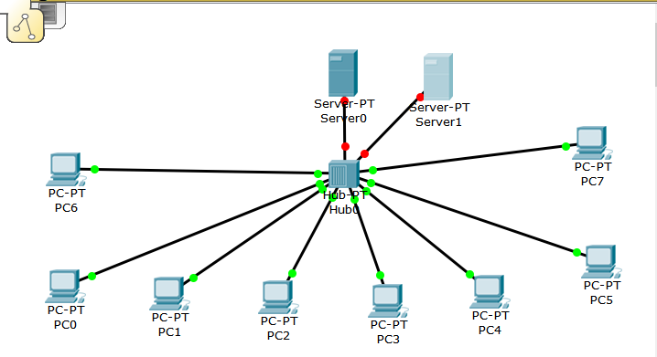

1. ***Изучите новую сетевую конфигурацию на узлах.***

IP-адреса не изменились.

1. ***На любых двух выбранных ПК освободите IP – адреса и через некоторое время обновите их. Некоторое время означает, например, надо сделать несколько пингов.***

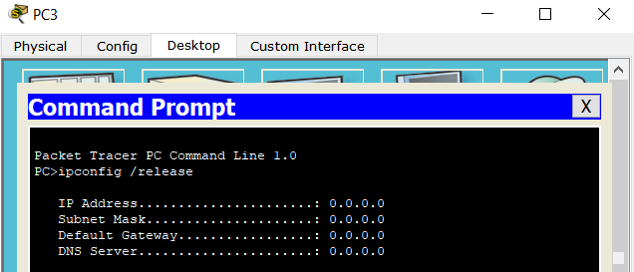

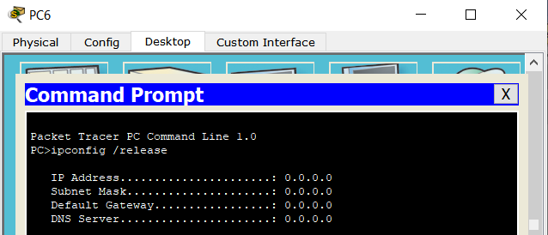

PC3:



Новый адрес:169.254.164.26

PC6:

  
Новый адрес:169.254.87.258

1. ***Отразите в отчете, какие IP – адреса были до обновления и какие IP – адреса стали после обновления.***
2. ***Выполнение второй части задания 1 в отчете представить текстом и скриншотами.***

## 2.1 Задание 2. Сконфигурировать маршрутизатор Cisco в качестве сервера DHCP

1. ***Реализовать схему сети аналогичную приведенной на рисунке 2.***

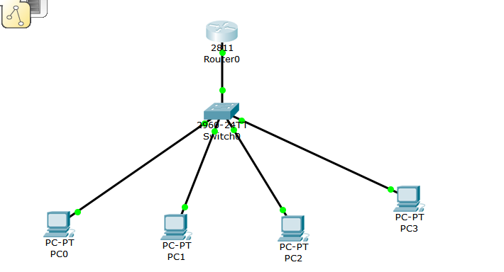

1. ***Присвоить имена маршрутизаторам и хостам по принятым ранее правилам.***
2. ***Выполните все этапы 1-8 (кроме 7) подраздела “2.2. Настройке DHCP в CLI”***
3. ***Создайте пул адресов DHCP с именем pool_Номер вашего варианта задания.  
   Из пула адресов исключите около 50% адресов.  
   Доменное имя выбрать по правилу: FIOстудента.FPMI.by***

Router(config)#ip dhcp pool pool_25

Router(dhcp-config)#network 176.141.64.0 255.255.255.0

Router(dhcp-config)#dns-server 176.141.64.2

Router(dhcp-config)#default-router 176.141.64.1

Router(dhcp-config)#ip domain name CRM.FPMI.by

Router(config)#ip dhcp excluded-address 176.141.64.128 176.141.64.254

Router(config)#ip dhcp excluded-address 176.141.64.1 176.141.64.3

Router#sh run

ip dhcp excluded-address 176.141.64.128 176.141.64.254

ip dhcp excluded-address 176.141.64.1 176.141.64.3

!

ip dhcp pool pool_25

network 176.141.64.0 255.255.255.0

default-router 176.141.64.1

dns-server 176.141.64.2

!

1. ***На разработанной модели подсети (рисунок 2) подписать IP-адрес интерфейса маршрутизатора.***
2. Пример последовательности команд, которые необходимо будет выполнить:

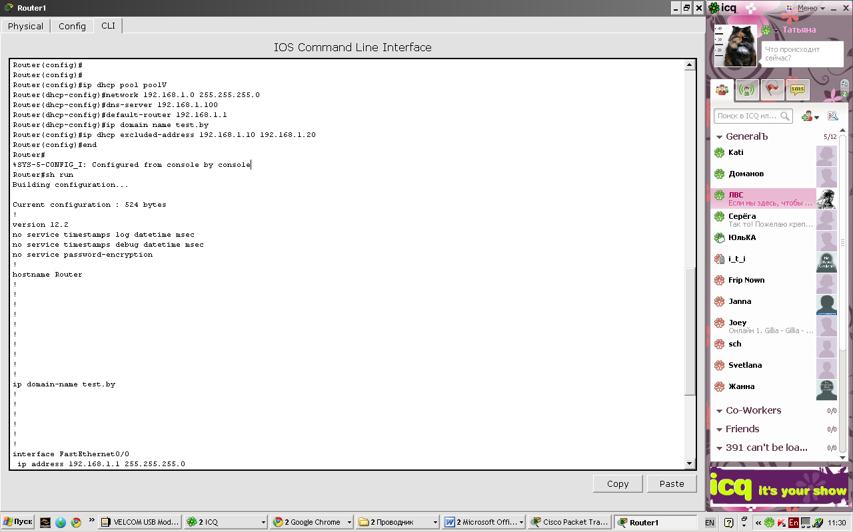

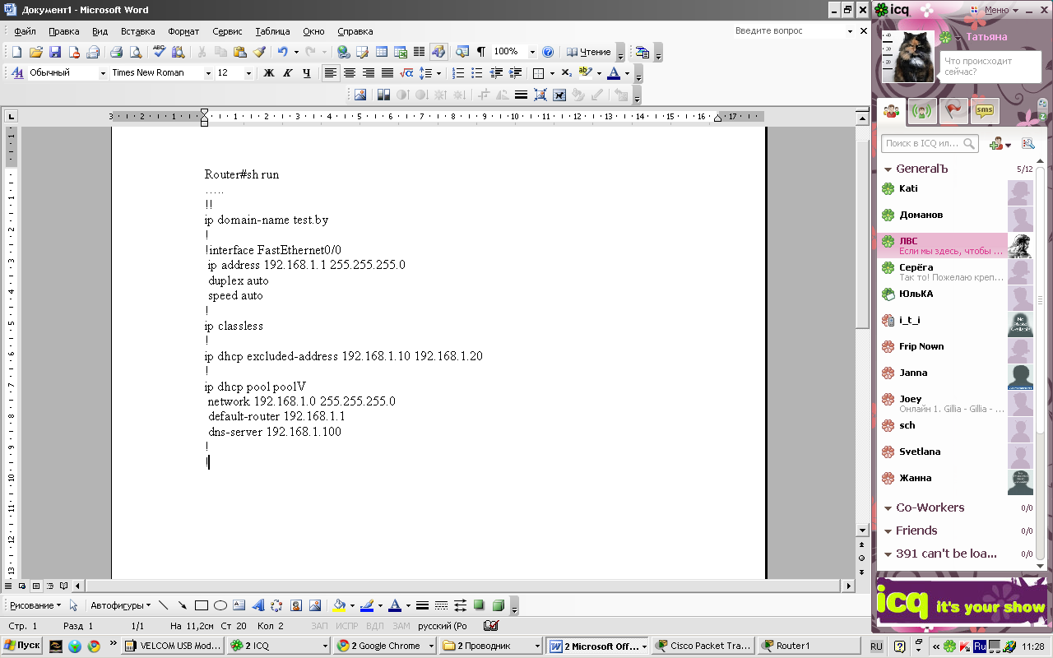

1. ***На рабочих станциях проверьте (как это сделать?) настройки DHCP.***

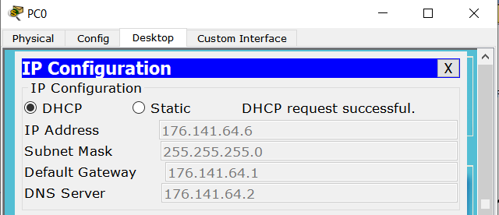

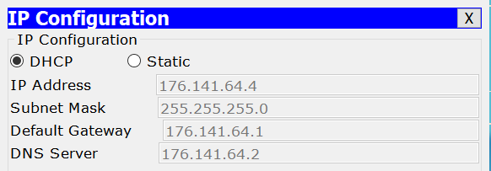

1. ***На любых двух ПК освободите IP – адреса и через некоторое время обновите их.***
2. ***Отразите в отчете, какие IP – адреса были до обновления и какие IP – адреса стали после обновления.***

Адреса до обновления (сначала освобождаем PC0 затем PC3)

PC0:176.141.64.6

PC3:176.141.64.5

Адреса после обновления(сначала обновляем PC0, затем PC3)

PC0: 176.141.64.5

PC3: 176.141.64.6

1. ***В отчет включить скриншоты с комментариями по каждому этапу (раздел 2.2), а также скриншоты конфигураций только двух на ваше усмотрение рабочих станций.***

# **Задание 3**

***На личном ноутбуке войдите в сеть БГУ. Определите IP-адреса интерфейсов вашего ПК. Аналогичные процедуры выполните в любой другой сети (например, дома)  Заполните следующую таблицу***

|  |  |  |  |
| --- | --- | --- | --- |
| **n/n** | **Сетевой интерфейс ноутбука** | **IP-адрес в сети БГУ** | **IP-адрес в другой сети** |
| 1. | Беспроводная сеть | 10.161.20.246 | 192.168.1.12 |
|  |  |  |  |

* *Как Вы получили IP-адреса интерфейсов?  Приложите скриншоты*

С помощью команды *ipconfig /all*

* *Проанализируйте строки таблицы и сделайте обоснование полученных данных.*

Мы получали адреса в разных сетях, в которых различным образом настроены DHCP-сервера, соответственно получили различные динамические адреса.

**Дополнительное задание 4 (только для желающих!)**

Дайте развернутые ответы в письменном виде (рукописный ответ) со вставкой фото в отчет на поставленные вопросы:

1. На рисунке 1 использовался hub. а на рисунке 2 коммутатор. В чем принципиальное отличие этих двух сетевых устройств?
2. Сколько DHCP - серверов достаточно, чтобы обслужить сеть, разделенную двумя маршрутизаторами? Ваше решение вопроса.
3. Легенда.  
   В студенческом общежитии живет 400 студентов и каждый из них имеет собственный ноутбук.   В общежитии оборудована специальная комната, в которой развернута компьютерная сеть (wi-fi-точки доступа нет), имеющая 25 коннекторов для подключения кабелей (витой парой) к компьютерам. Время от времени студенты работают в этом компьютерном классе, подключая свои ноутбуки кабелем к сети. Продолжительность сеанса не более двух часов.
4. Возникает проблема — кто и как будет конфигурировать компьютеры, состав которых постоянно меняется?
5. Каким количеством IP- адресов должен располагать администратор этой компьютерной сети?
6. Что должен сделать администратор этой компьютерной сети, чтобы автоматизировать процесс подключения к сети без процедуры конфигурирования каждым студентом своего ноутбука при каждом посещении компьютерного класса?

